

Année Universitaire 2022-2023

MEMOIRE DE STAGE

DÉVELOPPEMENT D’UNE APPLICATION WEB

Laboratoire informatique de Grenoble



Présenté par

Téo Villet

Jury

IUT : M. Yann Laurillau

IUT : M. Fontenas Eric

Société : M. Lachaize Renaud, M. Tchana Alain

**Déclaration de respect des droits d’auteurs**

Par la présente, je déclare être le seul auteur de ce rapport et assure qu’aucune autre ressource que celles indiquées n’ont été utilisées pour la réalisation de ce travail. Tout emprunt (citation ou référence) littéral ou non à des documents publiés ou inédits est référencé comme tel.

Je suis informé qu’en cas de flagrant délit de fraude, les sanctions prévues dans le règlement des études en cas de fraude aux examens par application du décret 92-657 du 13 juillet 1992 peuvent s’appliquer. Elles seront décidées par la commission disciplinaire de l’UGA.



À Grenoble, le 15/05/2023

**Remerciements**

Tout d'abord, je tiens à remercier chaleureusement M. Yann Laurillau pour son aide précieuse dans la mise en place du cadre de mon stage. Sa disponibilité, sa patience et son expertise m'ont été d'une aide précieuse. Je suis reconnaissant de l'opportunité qui m'a été offerte de bénéficier de ses conseils éclairés et de son accompagnement tout au long de cette période.

Un grand merci également à M. Alain Tchana pour son encadrement attentif et son accueil au sein de l'équipe ERODS. Sa bienveillance, ses connaissances partagées et ses réponses à mes questions ont grandement contribué à mon apprentissage et à ma progression professionnelle. Je suis reconnaissant de la confiance qu'il m'a accordée et de son soutien constant tout au long de mon stage.

Je tiens aussi à remercier mon collègue de travail M. Gabriel HALUS pour son aide tout au long du projet et son investissement dans ce projet qui n’aurait pas pu être réalisé tout seul. Je suis conscient de l’aide apportée et en suis grandement reconnaissant.

Enfin, j’exprime mes plus sincères remerciements à toute l'équipe du LIG pour m'avoir accueilli en tant que stagiaire. Je suis honoré d'avoir pu contribuer à vos projets et d'avoir eu l'opportunité d'apprendre auprès de professionnels aussi talentueux.

**Résumé long en français**

Pendant une période de 10 semaines au Laboratoire d'Informatique de Grenoble, j'ai participé à un projet de développement d'une application web visant à permettre aux chercheurs de suivre le cycle complet d'une contribution scientifique, de sa création à sa soumission. Ce projet répondait à un vrai besoin, en effet jusqu'à présent les scientifiques ne disposaient pas d’un outil centralisé leur permettant d’obtenir des informations détaillées sur leurs contributions. Un objectif supplémentaire était de générer des statistiques spécifiques pour chaque équipe scientifique.

Pour atteindre ces objectifs, nous avons mis en place un processus de conception et de gestion de projet rigoureux. Cela impliquait la planification et l'organisation des tâches en sprints, des réunions quotidiennes (Daily Stand-ups) pour suivre les avancées, des revues régulières des fonctionnalités développées et des rétrospectives pour évaluer les performances de l'équipe et identifier des améliorations potentielles. Cette approche comprenait une phase de planification détaillée, où nous avons défini les fonctionnalités clés, les exigences et les délais. Ensuite, nous avons procédé au développement de la partie serveur et de la partie client de l'application, en utilisant les meilleures pratiques et les technologies adaptées.

Le développement a été accompagné d'un ensemble important de tests unitaires, qui ont joué un rôle essentiel dans le projet. En effet, j'ai consacré beaucoup de temps à cette étape cruciale du processus de développement. Les tests unitaires ont été exécutés régulièrement pour vérifier la fonctionnalité et la robustesse du produit.

Cette démarche de test a permis d'identifier rapidement les éventuels problèmes de code ou de performance, et de les corriger efficacement. Les tests unitaires ont contribué à assurer la qualité du logiciel en détectant les erreurs et en permettant leur résolution avant la mise en production.

En plus des tests unitaires, des tests utilisateurs ont également été réalisés dans le cadre du développement de l'application. Ces tests ont permis de recueillir des commentaires et des retours d'utilisateurs réels, ce qui a contribué à l'amélioration de l'expérience utilisateur et à l'optimisation des fonctionnalités.

Dans l'ensemble, ce projet au LIG a été une expérience enrichissante où j'ai pu mettre en pratique mes compétences en développement web et en gestion de projet. J'ai travaillé en étroite collaboration avec une équipe motivée, et j'ai pu acquérir une compréhension approfondie du processus de développement logiciel dans un contexte scientifique.

En conclusion, ma participation au projet de développement de l'application web au Laboratoire d'Informatique de Grenoble a été une expérience enrichissante et gratifiante. En répondant à un besoin réel des chercheurs, nous avons contribué à faciliter leur travail et à améliorer leur productivité. Le processus de conception, de développement et de test, ainsi que l'utilisation de la méthodologie agile Scrum, ont été des facteurs clés de succès pour la réalisation du projet. J'ai acquis de précieuses compétences techniques et de gestion de projet tout en collaborant avec une équipe motivée. Ce stage m'a permis de mettre en pratique mes connaissances et de faire face à des défis concrets du développement web, renforçant ainsi ma passion pour le domaine et ma capacité à relever de nouveaux défis à l'avenir.

**Table des matières**

**I. Introduction 5**

I.1 Présentation de l’entreprise 5

I.2 Présentation du stage 5

Contexte du projet 6

Enjeu du projet 6

Objectif du projet 6

**II. Gestion de projet 7**

II.1 Méthode de gestion de projet utilisé 7

II.2 Répartition du travail 7

II.3 Cadre de travail 8

II.4 Outils de travail 8

**III. Analyse des besoins et spécifications 9**

III.1 Exigences de l’application 9

III.2 Etude du modèle de donnée 11

**IV. Réalisation 13**

IV.1 Choix de réalisation 13

Environnement technologique 13

IV.2 Conception 13

Maquettes 13

IV.3 Développement 15

Back-end 15

Front-end 15

IV.4 Tests 17

Tests unitaires 17

Tests utilisateurs 18

**V. Conclusion 20**

V.1 Difficultés rencontrés 20

V.2 Avancement du projet 20

V.3 Améliorations possibles 21

V.4 Bilan 21

**VI. Interface graphique 23**

**Glossaire 28**

**Webographie 29**

**Annexe 30**

**Résumés 34**

Résumé court en français 34

Abstract 34

**Table des figures**

Figure 1 : Diagramme de flux de navigation………....…...…………………………………10

Figure 2 : Diagramme de modélisation de données......…...…………………………………12

Figure 3 : Maquette de la page d’accueil………....…...………….…………………….……14

Figure 4 : Résultats tests unitaires……...………....…...………….…………………….……18

Figure 5 : Résultats test SUS…………...………....…...………….…………………….……19

# I. Introduction

## *I.1 Présentation de l’entreprise*

Le Laboratoire d'Informatique de Grenoble (LIG) regroupe près de 450 chercheurs, enseignants-chercheurs, doctorants et personnels de soutien à la recherche. Ils appartiennent à différents organismes et sont répartis sur trois sites du LIG : le campus, Minatec et Montbonnot.

L'objectif du LIG est de tirer parti de la complémentarité et de la qualité reconnue des 22 équipes de recherche du laboratoire pour contribuer au développement des aspects fondamentaux de l'informatique tels que les modèles, les langages, les méthodes et les algorithmes. Il vise également à favoriser une synergie entre les défis conceptuels, technologiques et sociétaux associés à cette discipline.

La diversité et la dynamique des données, des services, des dispositifs d'interaction et des contextes d'utilisation nécessitent une évolution des systèmes et des logiciels afin de garantir des propriétés essentielles telles que la fiabilité, la performance, l'autonomie et l'adaptabilité. Le LIG s'engage à relever ces défis à travers cinq axes thématiques de recherche explorés au sein du laboratoire.

Le LIG se positionne comme un laboratoire centré sur les fondements et le développement des sciences informatiques, tout en étant résolument ouvert sur la société afin d'accompagner les nouveaux défis qui se présentent.

## I.2 Présentation du stage

Chaque étape de notre parcours académique nous offre l'opportunité précieuse d'acquérir des connaissances théoriques et de les mettre en pratique dans un environnement professionnel.

Dans cette optique, j'ai eu l'occasion de réaliser un stage au sein du LIG dans le cadre de ma formation en BUT informatique afin de développer mes compétences et d'approfondir mes connaissances dans le domaine du développement web. Ce mémoire a pour objectif de retracer mon expérience professionnelle, en mettant l'accent sur les tâches que j'ai accomplies, les compétences que j'ai développées et les enseignements que j'ai tirés de cette immersion sur le terrain.

À travers cette réflexion, je souhaite analyser les enjeux et les défis auxquels j'ai été confronté, ainsi que les résultats obtenus, en mettant en évidence l'impact de ce stage sur ma formation et sur mon projet professionnel. Cette expérience riche et stimulante a été une véritable opportunité de mettre en pratique mes connaissances théoriques, d'explorer de nouveaux horizons professionnels et de consolider ma vision du domaine de l’informatique en entreprise.

Dans ce mémoire, je présenterai en détail les missions qui m'ont été confiées, les compétences que j'ai mobilisées et les résultats que j'ai obtenus, en soulignant les apports de cette expérience sur mon développement personnel et professionnel.

### Contexte du projet

Le travail d'un chercheur consiste à réaliser des inventions, appelées contributions scientifiques, qui résultent de plusieurs années de travail d'une équipe de chercheurs. Tout commence par la formulation d'une idée de recherche originale visant à résoudre un problème majeur pour lequel l'état de l'art existant ne propose pas de solution efficace. Ensuite, débute une longue phase de développement de cette idée, suivie de son évaluation afin de valider l'intuition initiale. La finalisation d'une contribution scientifique se matérialise par la rédaction d'un article scientifique qui présente l'ensemble du travail accompli au cours de ces années. Pour qu'une contribution scientifique soit reconnue par la communauté scientifique, elle doit être validée par d'autres chercheurs. Pour cela, les auteurs soumettent généralement l'article décrivant leur contribution à une conférence ou à un journal disposant d'un comité de lecture composé de chercheurs spécialisés dans le domaine étudié. Suite à l'analyse de l'article, les auteurs reçoivent les résultats de l'évaluation comprenant les commentaires de chaque pair relecteur, ainsi qu'une décision finale d'acceptation ou de rejet (non publication) de l'article dans le journal ou la conférence visée. Si l'article est accepté, les auteurs soumettent ensuite une version finale de l'article prenant en compte les commentaires des relecteurs, qui sera ensuite publiée et accessible à travers le monde. Ce processus est au cœur du fonctionnement de la recherche académique et constitue la base de la confiance accordée aux chercheurs par la communauté scientifique. Lorsqu'un article est rejeté, les auteurs intègrent les commentaires des relecteurs pour améliorer en profondeur leur contribution initiale et la soumettent à une autre conférence ou un autre journal (qui peut être le même que précédemment). Ainsi, une contribution peut subir plusieurs transformations et soumissions en fonction du niveau de persévérance de l'équipe de recherche.

### Enjeu du projet

A ce jour, les chercheurs ne disposent pas d’une plateforme permettant de suivre la vie d’une contribution scientifique afin de répondre aux questions suivantes: dans quelles conférences ou journaux à-t-elle été soumise, quelles années, combien de fois cette contribution a-t-elle subi des rejets, quels étaient les commentaires des relecteurs, dans quelles conférences ou journaux, quel est le niveau de ces conférences/journaux, quelle est la différence entre les versions soumises, quels sont les auteurs de cette contribution pour chaque soumission, combien de personnes (leur grade: doctorant, stagiaire, etc.) y ont travaillé, etc. Nous avons également besoin de données statistiques du style: Quel est mon taux de rejet ? Le taux de rejet de cette contribution est-il dans la moyenne ? Quel temps moyen faut-il pour produire une contribution scientifique ? Quel est le coût moyen de la main d'œuvre engagée ? Et plein d’autres.

### Objectif du projet

L’objectif du stage est de développer une application web permettant de répondre aux questions ci-dessus. Dans un premier temps, nous supposons que ce site web sera déployé pour chaque équipe. Dans le futur, nous envisageons un déploiement sous forme de Software as a Service, c'est-à-dire un site web où des équipes pourront venir créer un compte et avoir un espace dédié. Dans cette version, une équipe pourra rendre public ses statistiques afin que d’autres équipes puissent se comparer. Cette comparaison à vocation à permettre aux chercheurs de relativiser les succès des autres équipes et ainsi de se mettre moins de pression. En effet, en ayant une idée du taux de réussite ou d’échec des autres équipes grâce aux données statistiques, chaque équipe saura se positionner.

# II. Gestion de projet

## II.1 Méthode de gestion de projet utilisé

Dans le cadre du développement de PaperLive (nom donné à l’application web), nous avons décidé d'utiliser la méthode de gestion de projet agile Scrum. Cette méthode de gestion de projet est une approche itérative et incrémentale qui permet d'obtenir des résultats rapidement et de s'adapter aux changements en cours de route. Cette méthode met l'accent sur la collaboration entre les membres de l'équipe et le maître de stage pour garantir que le produit final répond aux besoins et aux attentes du maître de stage.

Cette méthode implique des cycles de développement courts appelés "sprints", généralement d'une à trois semaines, avec des objectifs clairs et des livrables à chaque fin de sprint. Les membres de l'équipe travaillent en étroite collaboration avec le maître de stage pour définir les objectifs de chaque sprint et pour s'assurer que le produit final répond à ses attentes. La méthode Scrum repose sur une communication ouverte et constante entre l'équipe et le maître de stage, ce qui permet d'obtenir un feedback régulier tout au long du projet.

En utilisant cette méthode, le maître de stage peut bénéficier d'une meilleure transparence tout au long du projet. Les rapports de progrès sont générés à la fin de chaque sprint et les membres de l'équipe tiennent des réunions régulières pour discuter des problèmes et des défis rencontrés et pour identifier les opportunités d'amélioration. Cela permet ainsi d’avoir une vue d'ensemble du projet et que chacun soit impliqué dans le processus de décision tout au long du projet. De plus, la méthode Scrum permet de s'adapter rapidement et efficacement aux changements éventuels selon les priorités du maître de stage.

## II.2 Répartition du travail

Lors de notre collaboration en tant qu’équipe de deux personnes, nous avons adopté une approche de répartition du travail basée sur notre intuition et notre ressenti. Plutôt que de suivre un ordre strict, nous avons encouragé chacun à prendre des initiatives en fonction de ses compétences et de son intérêt. Ainsi, si l'un de nous se sentait inspiré pour effectuer des tests ou créer des maquettes, il se lançait dans ces tâches sans hésitation. Cette flexibilité nous a permis d'explorer différentes avenues et de tirer parti de nos forces individuelles.

Dans notre projet, le développement du frontend constituait une part significative du travail. Bien que j'aie principalement pris en charge cette partie, Gabriel a également apporté sa contribution en participant activement à des aspects du frontend. De même, j'ai également eu l'occasion de m'impliquer dans des tâches de développement backend, en soutien à Gabriel. Cette collaboration étroite et cette volonté d'explorer différentes facettes du projet nous ont permis d'avoir une vision globale du travail accompli et de garantir une cohérence entre les différentes composantes du projet.

Cette approche flexible et collaborative a été bénéfique pour notre travail d'équipe, nous permettant de tirer le meilleur parti de nos compétences complémentaires tout en favorisant une meilleure compréhension globale du projet.

## II.3 Cadre de travail

Le cadre de travail pendant le stage était en présentiel, dans des bureaux dédiés aux stagiaires. Notre lieu de travail était partagé avec quelques autres stagiaires, en plus de Gabriel et moi. Nous avions des horaires réguliers, commençant à 9h le matin et finissant à 17h, du lundi au vendredi.

Chaque matin, nous avions une visite de M. Alain Tchana, notre maître de stage, pour faire un point sur l'avancement du projet et discuter des tâches à accomplir. Il était toujours disponible pour répondre à nos questions et nous apporter son soutien.

En plus de cela, nous avions des réunions régulières avec notre maître de stage et d'autres membres de l'équipe ERODS, généralement une à deux fois par semaine. Ces réunions étaient l'occasion de présenter nos avancées, de discuter des problèmes rencontrés et de recevoir des conseils et des recommandations pour améliorer notre travail.

Le fait de travailler en présence des autres stagiaires et de l'équipe ERODS nous a permis d'échanger des idées, de partager nos expériences et de bénéficier d'une atmosphère collaborative. Cela nous a également offert la possibilité d'observer le travail des autres stagiaires et d'apprendre les uns des autres.

Dans l'ensemble, le cadre de travail a favorisé une communication plus directe et une meilleure interaction avec notre maître de stage et les membres de l'équipe. Cela a contribué à notre développement professionnel et à notre immersion dans le contexte de l'entreprise.

## II.4 Outils de travail

Nous avons opté pour l'utilisation de Notion comme outil d'organisation pour notre projet PaperLive. Notion est un logiciel que nous connaissions déjà bien grâce à nos précédents travaux à l'IUT.

Notion s'est révélé extrêmement utile pour organiser nos idées, gérer nos tâches et centraliser nos documents. Nous avons créé des tableaux de bord pour suivre les tâches réalisées et celles à faire, ce qui nous a permis d'avoir une vue d'ensemble claire de l'avancement du projet. De plus, Notion nous a aidé à maintenir un résumé quotidien de nos activités grâce à la fonctionnalité de calendrier. Cela s'est avéré précieux lors de la rédaction du rapport, car nous avions une vue chronologique de nos progrès et de nos réalisations au fil du temps.

Nous avons choisi d'utiliser GitLab comme plateforme de gestion de version pour notre projet PaperLive. Notre familiarité avec cette plateforme, acquise lors de précédents projets, a rendu son utilisation efficace et intuitive. Nous avons accordé une grande importance à la clarté et à la compréhension des commits. Chaque commit a été soigneusement rédigé avec un message explicite, ce qui nous a permis de suivre facilement l'évolution du code et de comprendre les modifications apportées à chaque étape du projet.

L'utilisation de GitLab nous a également permis de travailler en parallèle sur différentes fonctionnalités du projet. Grâce aux branches, nous avons pu développer des fonctionnalités individuellement et les fusionner de manière ordonnée lorsque les modifications étaient prêtes à être intégrées à la branche principale.

# III. Analyse des besoins et spécifications

## III.1 Exigences de l’application

Pour créer une application web, de nombreux éléments sont essentiels à déterminer.

Pour le début du stage nous nous sommes concentrés sur la liste des fonctionnalités qui allait déterminer l’objectif à atteindre de chaque sprint, l’identité de marque et le flux de navigation. Ci-dessous la liste des fonctionnalités :

| Fonctionnalité | Description |
| --- | --- |
| Gestion des équipes | Permettre aux utilisateurs de créer une équipe |
| Enregistrement des contributions | La plateforme permet aux équipes de consulter et de soumettre leurs contributions scientifiques, qui peuvent être de plusieurs types (poster, shortpaper, contribution) et chaque type peut avoir l’état accepté ou refusé. Les informations enregistrées incluent la liste des auteurs, leur contribution respective, les conférences ou journaux où les contributions ont été soumises, les dates de soumission, les résultats et commentaires des lecteurs, ainsi que les différentes versions. À chaque enregistrement, l'utilisateur doit indiquer s'il existe un lien avec d'autres contributions déjà présentes sur la plateforme de l'équipe. |
| Suivi des soumissions | La plateforme doit permettre de suivre les différentes soumissions de la contribution, les dates, les noms des conférences ou journaux, les commentaires des lecteurs et les taux de rejet. Elle doit aussi être capable de suivres les différentes versions de la contribution, les différences entre elles, les différents commentaires en fonctions de la version, suivre les différents auteurs (affiliation, domaine de recherche, grade), suivre le temps entre chaque soumission est nécessaire pour produire chaque version et enfin la plateforme doit suivre les coûts de la main d’oeuvre engagée pour la production de la contribution. |
| Statistiques et rapports | Fournir des statistiques et des rapports pour chaque contribution scientifique et pour chaque équipe, notamment le taux de rejet, le temps moyen de production, le coût moyen de la main-d'œuvre engagée et les domaines scientifiques. Il est important que ces statistiques puissent être filtrées par des critères tels que la conférence, le journal, la période de temps et le domaine scientifique |
| Accès aux commentaires des lecteurs | La plateforme doit permettre aux auteurs de consulter les commentaires des lecteurs pour chaque version de leur contribution. |
| Classement des conférences/journaux | La plateforme doit fournir un classement des conférences et des journaux en fonction de leur niveau de prestige et de leur impact dans le domaine de recherche de la contribution |
| Fonctionnalités de recherche | La plateforme doit permettre de rechercher facilement des contributions en fonction de leur titre, des auteurs, des conférences/journaux, des domaines de recherche, des années de soumission, etc. |

Pour ce qui est de l’identité de marque nous avons décidé de prendre une couleur principale bleu pas très prononcé pour ne pas trop attirer l’oeil mais pour garder cette aspect science et futuriste que le bleu renvoie et de évidemment garder le reste de blanc pour que la page ait l’air professionel et épuré.

Enfin pour la navigation nous avons réalisé un sitemap qui nous a permis d’organiser les différentes routes et les droits d’accès sur les pages dès le début pour ne pas se poser la question lors du développement.

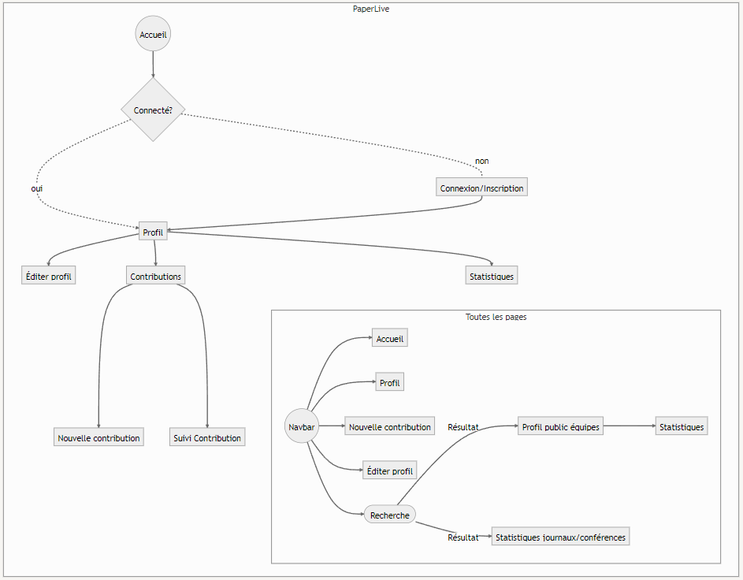

**Figure** 1

## III.2 Etude du modèle de donnée

Pour aborder la partie backend, il était essentiel d'avoir un diagramme de classe afin d'organiser et de maintenir la cohérence parmi nos données. Cependant, cette fois-ci, le diagramme ne devait pas être simplement réalisé au début du projet. En effet, nous avons pris l'habitude de le mettre à jour au début de chaque sprint, en fonction des nouveaux besoins et des informations qui nous étaient fournies au fur et à mesure.

Cela nous a permis d'adapter constamment notre diagramme de classe pour refléter les évolutions et les ajouts nécessaires dans la structure de nos données. En procédant ainsi, nous avons veillé à ce que le diagramme reste en phase avec les exigences actuelles du projet et qu'il serve de référence précise pour la mise en œuvre des fonctionnalités.

En mettant à jour régulièrement notre diagramme de classe de données, nous avons assuré une cohérence et une compréhension commune parmi les membres de l'équipe de développement. Cela a facilité la communication et la collaboration, en permettant à chacun de visualiser rapidement l'organisation des données et les relations entre les différentes entités.

De plus, cette approche itérative nous a permis de détecter rapidement les éventuelles incohérences ou lacunes dans notre modèle de données. En réévaluant et en ajustant le diagramme à chaque sprint, nous avons pu anticiper les évolutions et les besoins futurs, ce qui a contribué à la flexibilité et à la scalabilité de notre application.

Dans le diagramme présenté, nous avons commencé par modéliser les équipes en tant que première donnée, car elles jouaient un rôle central dans le projet. Ensuite, nous avons ajouté la classe "Liste de contributions" qui contenait les informations relatives aux soumissions scientifiques, telles que les conférences, les journaux, etc.

Afin d'améliorer la lisibilité et la compréhension du diagramme de classe, nous avons opté pour l'utilisation de classes ENUM pour représenter le type et l'état des objets. Cela nous permettait de définir un ensemble limité de valeurs prédéfinies, facilitant ainsi la compréhension des différentes options possibles.

En ce qui concerne les deux dernières classes ajoutées, "Auteur" et "Venue", elles ont été intégrées pour répondre à des besoins spécifiques du projet. Ces classes jouaient un rôle important, car elles représentaient des entités qui étaient stockées dans la base de données du serveur plutôt que directement liées à l'entité de l'équipe. En séparant ces entités distinctes, nous avons pu mieux organiser et structurer nos données, tout en maintenant une clarté et une séparation des responsabilités.

En somme, le modèle de données a servi de fondation pour le développement du backend, en fournissant une structure claire et cohérente pour représenter les entités du système et leurs relations. Il a permis de coder efficacement les différentes fonctionnalités en se basant sur une structure de données solide et adaptée aux besoins du projet.

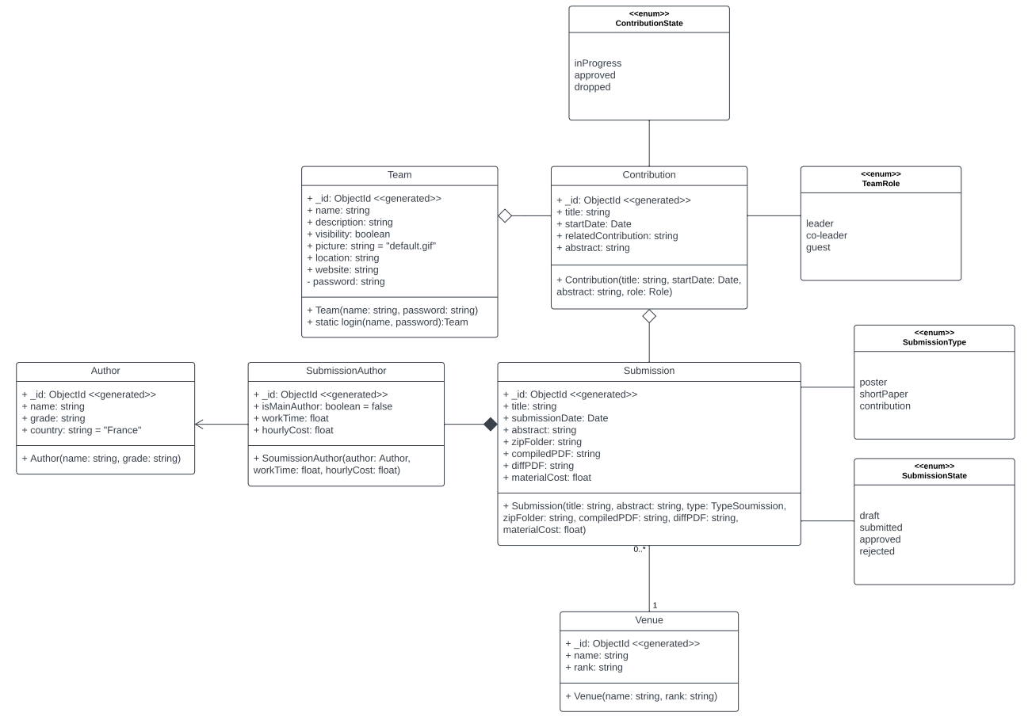**Figure** 2

# IV. Réalisation

## IV.1 Choix de réalisation

### Environnement technologique

Pour réaliser ce projet, nous avons utilisé la pile de technologies MERN avec laquelle je suis déjà familier grâce à ma précédente expérience de travail avec Gabriel lors du projet de la SAE3. MERN est un acronyme qui désigne un ensemble de technologies utilisées pour développer des applications web modernes. Il se compose des technologies suivantes :

* MongoDB : C'est une base de données NoSQL orientée documents utilisée pour stocker les données de l'application.
* Express.js : C'est un framework de développement web basé sur Node.js qui permet de développer rapidement des applications web en gérant les requêtes HTTP et les routes.
* React : C'est un framework de développement d'interface utilisateur qui permet de créer des applications web interactives et de haute performance.
* Node.js : C'est un environnement de développement JavaScript côté serveur qui permet de développer des applications web performantes grâce à son moteur de JavaScript et sa gestion efficace des connexions réseau.

En combinant ces technologies, nous avons crée une application web complète qui utilise un backend basé sur Node.js et Express.js pour gérer les requêtes HTTP et la base de données MongoDB, tout en utilisant React.js pour le développement de l'interface utilisateur côté client.

## IV.2 Conception

### Maquettes

Pour la conception, nous avons adopté une approche itérative en commençant par la création de nombreux wireframes sur papier. Cette étape préliminaire nous a permis d'explorer différentes idées et de conceptualiser la structure générale du site web. Une fois que nous avions affiné nos concepts, nous avons procédé à la réalisation des maquettes. Les maquettes jouaient un rôle primordial dans notre processus de développement, car elles nous permettaient de définir précisément l'apparence visuelle, la structure et les interactions du site.

Pour obtenir des validations, nous présentions nos maquettes à la fois à notre maître de stage et aux utilisateurs cibles, plusieurs chercheurs du LIG. Leur retour d'expérience était essentiel pour nous assurer que notre design répondait à leurs attentes ainsi qu'aux objectifs du projet. Leur expertise nous a permis de bénéficier de conseils précieux et d'ajuster nos maquettes en conséquence.

Pour la réalisation de nos maquettes, nous avons utilisé le logiciel FIGMA, qui nous offrait une grande flexibilité et une facilité d'utilisation. Nous avions déjà acquis une bonne maîtrise de cet outil grâce à nos précédents travaux à l'IUT. Gabriel était particulièrement compétent pour créer des maquettes, tandis que j'ai progressivement appris à concevoir des maquettes de qualité et à lier les interactions de manière fluide au fil des sprints.

L'utilisation de FIGMA nous a également permis de passer rapidement à la phase de développement frontend. En effet, une fois une maquette ou un composant créé dans FIGMA, nous pouvions facilement récupérer le code CSS équivalent, ce qui a considérablement accéléré la mise en œuvre effective du frontend. Cette fonctionnalité nous a fait gagner un temps précieux et a renforcé l'efficacité globale de notre processus de développement.

Voici l'une de nos premières maquettes, spécifiquement conçue pour la page d'accueil de notre projet. Cette maquette a été réalisée après la phase de création de wireframes, et elle représente un aperçu visuel de ce que nous envisagions de concevoir. Nous avons fait un effort considérable pour rendre la maquette aussi fidèle que possible à ce que nous avions prévu, même si des ajustements ont pu être nécessaires au cours du développement.

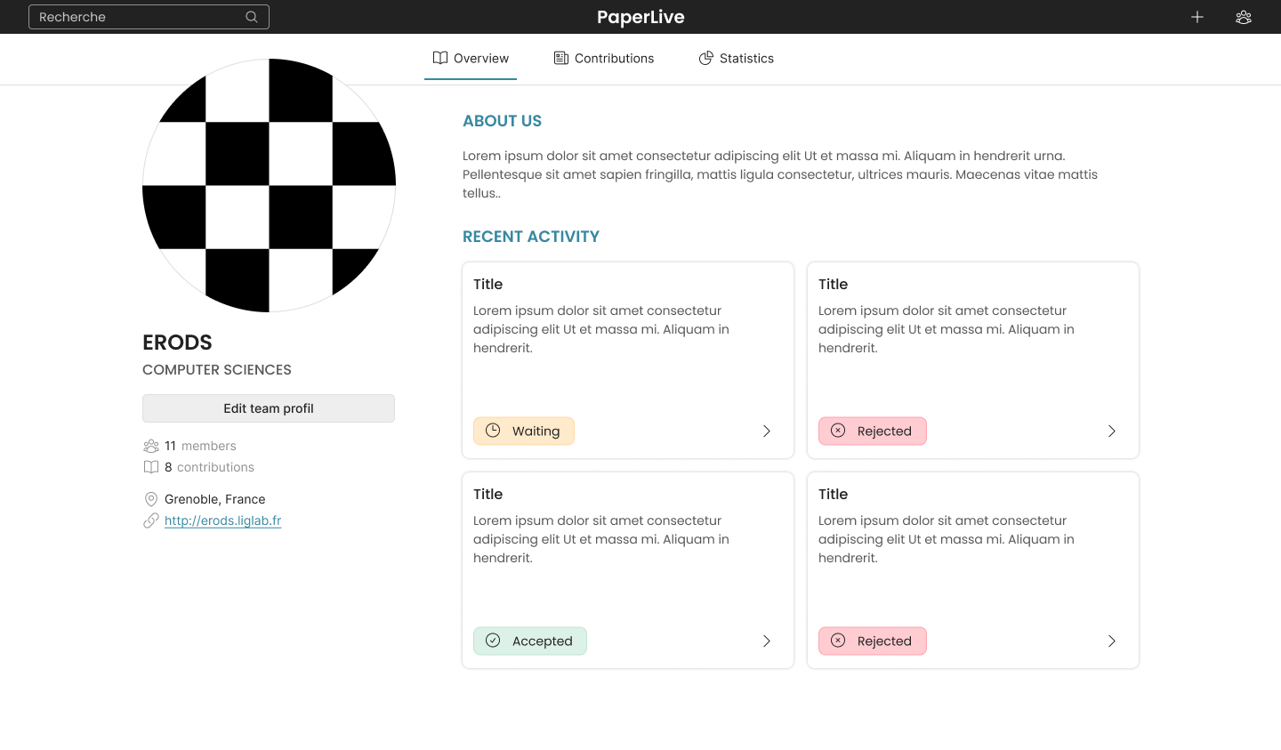

**Figure** 3

## IV.3 Développement

### Back-end

Pendant la réalisation du backend, j'avais peu de connaissances dans ce domaine, car pendant mes études à l'IUT, j'avais principalement focalisé mon apprentissage sur le frontend. Cependant, étant donné les circonstances et le fait que j'étais en stage, c'était une excellente occasion pour moi d'apprendre. Tout au long des sprints, j'ai observé et appris de Gabriel sur cette partie du développement, mais j'ai également entrepris de me former de mon côté en regardant de nombreuses vidéos sur YouTube et en explorant des ressources en ligne.

Grâce à cette démarche d'apprentissage proactive, j'ai pu acquérir les connaissances nécessaires pour contribuer progressivement au développement du backend. Vers les derniers sprints, j'ai pu coder certaines fonctionnalités du backend par moi-même. Bien que ma contribution ait été plus limitée par rapport à celle de Gabriel, je suis fier d'avoir pu apporter ma contribution à cette partie du projet.

Cependant, ma principale contribution au backend se situe dans le domaine des tests unitaires, que je détaillerai ultérieurement dans le rapport. J'ai consacré du temps à développer et à exécuter des tests unitaires pour garantir la qualité et la fiabilité de notre code. Cela a été un aspect important pour assurer une maintenance future de l'application.

Au cours de mon expérience dans la partie backend du projet PaperLive, j'ai eu l'opportunité d'apprendre à utiliser un outil très pratique appelé Postman. Ce logiciel m'a permis de tester les API sans nécessiter d'interface graphique, ce qui s'est avéré extrêmement utile pour notre équipe.

Grâce à Postman, j'ai pu collaborer efficacement avec Gabriel en testant et en vérifiant de nombreuses fonctionnalités du backend sans avoir à créer une interface utilisateur complète. Cela nous a fait gagner du temps et nous a permis de nous concentrer davantage sur le développement et l'amélioration de nos fonctionnalités. Apprendre à utiliser Postman a été une expérience précieuse, car cet outil est largement utilisé dans le domaine du développement web. Je suis ravi d'avoir acquis cette compétence, car elle me sera utile dans mes futurs projets et collaborations.

En conclusion, bien que mes connaissances initiales en backend étaient limitées, j'ai saisi l'opportunité d'apprendre et de me former tout au long du projet. J'ai pu contribuer au développement du backend en codant certaines fonctionnalités, j’ai pu apprendre à utiliser Postman et j’ai pu progresser grandement sur le développement de tests unitaires, ce qui a joué un rôle crucial dans la qualité globale de notre application.

### Front-end

Dans la partie frontend, j'ai été responsable de la mise en place de divers éléments, que je vais détailler ci-dessous. J'avais déjà une bonne base en CSS et en React, mais grâce à ce projet, j'ai pu renforcer mes compétences dans ces langages. En ce qui concerne l'organisation du code, nous avons décidé de créer des composants réutilisables pour tout ce qui était table, input, textarea, etc... Personnellement, n'ayant pas autant travaillé sur le backend que Gabriel, j'ai pu consacrer une grande partie de mon stage sur le frontend.

Par exemple, j'ai créé une animation GIF de chargement qui s'affiche lorsque les données de l'utilisateur sont en cours de récupération. J'ai également développé un contexte appelé "ConfirmContext" qui permet de faire apparaître une fenêtre contextuelle pour demander une confirmation à l'utilisateur avant d'exécuter une action, et cela peut être utilisé n'importe où dans le code.

Suite à une demande de mon maître de stage, il était essentiel que notre application web soit multilingue, au moins en anglais et en français. Pour répondre à ce besoin, j'ai utilisé une bibliothèque appelée i18next, qui nous a permis de créer des fichiers JSON personnalisés contenant les traductions de chaque texte de notre application. Grâce à cette approche, l'ajout d'une nouvelle langue est très simple, il suffisait simplement de créer un nouveau fichier JSON avec les traductions correspondantes.

Au cours du développement de l'application, j'ai aussi consacré plusieurs jours à la création d'un tableau permettant d'afficher et de trier les contributions en fonction de différents critères tels que le titre, la date, le rôle ou encore l'état. J'ai également implémenté une fonction de recherche permettant à l'utilisateur de trouver rapidement la contribution qu'il souhaite consulter. Nous avons pris soin de faire de ce tableau un composant réutilisable, ce qui nous a permis de l'implémenter facilement pour l'affichage des soumissions. Cette approche a contribué à rendre notre code plus modulaire et évolutif, tout en améliorant l'efficacité du développement.

Suite aux retours d'un ami du LIG qui a participé aux tests utilisateurs, nous avons identifié un besoin d'améliorer le feedback immédiat dans l'application PaperLive. Pour répondre à cette demande, j'ai entrepris de trouver une bibliothèque React appropriée pour la gestion des notifications. Après quelques recherches, j'ai choisi de télécharger et d'apprendre à utiliser la bibliothèque Toastify. Toastify est une bibliothèque React qui permet d'afficher des messages (toast) de couleur personnalisée avec un contenu spécifique sur n'importe quelle page de l'application.

Cette approche a été adoptée pour toutes les créations ou modifications dans l'application, afin d'assurer à l'utilisateur que son action a été effectuée correctement. En utilisant cette fonctionnalité de confirmation, nous avons pu améliorer l'expérience utilisateur en rendant les modifications plus transparentes et en évitant toute confusion.

Pendant le développement de notre interface frontend, nous avons mis en place une approche rigoureuse de test avec la participation d'autres stagiaires du LIG à la fin de chaque sprint. Cette démarche nous a permis d'éviter de passer à côté d'erreurs évidentes qui auraient pu être négligées en raison de notre immersion dans le code. En impliquant d'autres personnes extérieures à l'équipe de développement, nous avons pu bénéficier de perspectives différentes et d'un regard neuf sur notre interface.

Les sessions de test avec les autres stagiaires ont été extrêmement précieuses pour améliorer l'expérience utilisateur. Leurs retours et commentaires nous ont permis d'identifier des problèmes d'ergonomie, de navigation ou de fonctionnalités qui n'avaient pas été pris en compte initialement. Grâce à ces retours, nous avons pu apporter rapidement les ajustements nécessaires pour améliorer la convivialité de notre interface.

En somme, ma contribution à la partie frontend de PaperLive m'a permis d'approfondir mes connaissances et mes compétences dans le développement web, en me concentrant principalement sur le CSS, le React et quelques librairies. J'ai pris plaisir à relever les défis techniques et à contribuer à la création d'une application web fonctionnelle et conviviale.

## IV.4 Tests

### Tests unitaires

Nous avons pris une décision cruciale en accordant une grande importance à la réalisation de tests unitaires tout au long de notre processus de développement. Malgré les éventuels retards que cela a pu engendrer et la possibilité de ne pas terminer tous les sprints prévus, notre objectif principal était de garantir la qualité du code grâce à ces tests.

Nous avons utilisé le framework de tests unitaires Jest pour évaluer la fonctionnalité et la qualité de notre code. Jest est un framework de tests JavaScript largement utilisé, reconnu pour sa simplicité et sa puissance. Il nous a permis de créer des cas de test clairs et concis, en évaluant les différentes parties de notre application de manière isolée.

Pour tester les requêtes HTTP de notre application, nous avons utilisé le module Supertest, qui s'intègre parfaitement à Jest. Supertest est une bibliothèque de tests spécifiquement conçue pour effectuer des requêtes HTTP et faciliter la vérification des réponses et des comportements attendus.

Notre approche consistait à effectuer les tests du backend dans un ordre logique, en commençant par les tests des modèles, puis aux tests des contrôleurs etc... Nous avons consacré beaucoup de temps et d'efforts à la réalisation de nombreux tests unitaires afin de nous assurer que le code serait maintenable et que toute personne reprenant le projet pour des améliorations ultérieures serait en mesure d'assurer une maintenance efficace de l'application.

Au fil du temps, nous avons constaté que maintenir un taux de couverture de 80% minimum à la fin de chaque sprint devenait de plus en plus difficile. Cela était principalement dû à la complexité croissante des fonctions dans la partie backend, qui comprenait des éléments que nous n'avions pas abordés pendant notre formation et que nous avons dû apprendre par nous-mêmes.

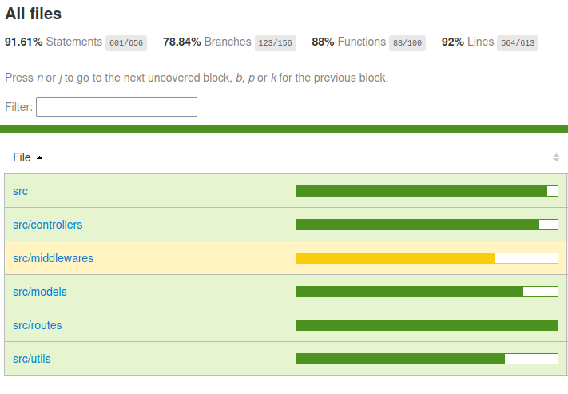

**Figure** 4

### Tests utilisateurs

Les tests utilisateurs sont une étape essentielle dans le processus de développement de produits ou de services. Ces tests permettent de comprendre comment les utilisateurs interagissent avec un produit, de détecter les éventuels problèmes d'utilisabilité et d'obtenir des informations sur leurs préférences et besoins.

Dans notre projet, nous avons choisi d'utiliser le test SUS pour évaluer l'expérience utilisateur de notre application.Le test SUS (System Usability Scale) est un outil largement utilisé pour évaluer la convivialité et la satisfaction des utilisateurs vis-à-vis d'un système, d'une interface ou d'une application.

Les membres du LIG proviennent de différents domaines d'études et de recherches, ce qui signifie que nous avons pu trouver des utilisateurs représentatifs de diverses disciplines et compétences. Cette proximité avec une communauté diversifiée nous offrait l'opportunité idéale de réaliser des tests utilisateurs pertinents et de qualité.

J’ai donc créé un test utilisateur automatisé sur excel et fait remplir le tableau a 10 personnes dont 5 chercheurs et 5 collègues de travail du LIG.

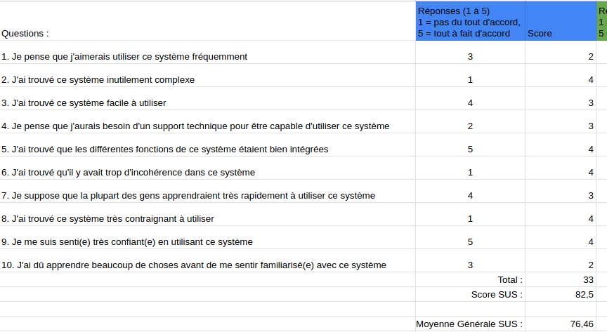

**Figure** 5

Avec un score moyen de 76,46 on peut conclure que la satisfaction globale des utilisateurs a été élevée, avec de nombreux participants se déclarant satisfaits voire très satisfaits de leur expérience globale avec notre application. Les commentaires positifs soulignent la valeur ajoutée que l'application apporterait à leurs activités quotidiennes, ainsi que la confiance qu'ils avaient dans sa stabilité et sa fiabilité. Ces résultats témoignent de l'impact positif de notre application sur le gain de temps et la satisfaction des utilisateurs, validant ainsi nos efforts pour offrir une expérience de qualité.

# V. Conclusion

## V.1 Difficultés rencontrés

Pendant le déroulement du projet, j'ai fait face à certaines difficultés, bien que je n'aie pas été confronté à des problèmes majeurs qui m'ont pris plus d'une demi-journée pour les résoudre. Cependant, il y a eu des défis particuliers, notamment dans la mise en place des tests unitaires. Étant donné que j'avais un niveau relativement bas au début du projet, il me fallait beaucoup de temps pour résoudre des erreurs simples. Cela a parfois été décourageant, mais j'ai persévéré et j'ai finalement pu améliorer mes compétences dans ce domaine.

Une autre difficulté à laquelle j'ai été confronté était la conception des maquettes. Je trouvais cela assez chronophage, car la conception n'est pas ma partie préférée. Cependant, j'ai pu progresser au fil des sprints et apprendre à optimiser mon temps dans cette tâche.

En ce qui concerne les problèmes non résolus, il y a une situation où nous devons créer des dossiers vides sur le serveur pour stocker les fichiers des utilisateurs. Malheureusement, nous n'avons pas réussi à les inclure dans le dépôt Git pour une raison inconnue. Par conséquent, lors d'un "clone" du projet, il est nécessaire de créer manuellement les dossiers une seule fois. Une fois cette étape effectuée, le problème est résolu.

Malgré ces difficultés, j'ai pu les surmonter grâce à ma détermination et à la collaboration avec Gabriel et l'équipe. J'ai acquis de l'expérience dans la résolution de problèmes techniques et dans l'apprentissage autonome. Ces défis ont été des occasions d'apprentissage et de croissance, et j'ai pu progresser dans mes compétences techniques et ma capacité à faire face à des problèmes complexes.

## V.2 Avancement du projet

À l'heure actuelle, nous approchons de la fin du projet, avec seulement deux semaines restantes. La proximité de notre présentation orale limite notre disponibilité pour le projet. Cependant, malgré ces contraintes de temps, nous sommes confiants quant à notre capacité à terminer le projet dans les délais impartis et à livrer une application web fonctionnelle dont notre équipe au LIG sera fière.

En termes de fonctionnalités restantes, nous devons encore nous concentrer sur la mise en place des statistiques et la possibilité de visiter les comptes des autres équipes. Heureusement, grâce à notre travail préalable, nous disposons déjà d'un grand nombre de composants et de fonctionnalités réutilisables, ce qui facilite la tâche, du moins du côté frontend. Nous avons également identifié des parties du code qui commencent à se répéter, ce qui nous permet d'accélérer le développement.

Il est important de souligner que notre objectif principal pour ce stage était de fournir à chaque équipe un logiciel fonctionnel avec une connexion et un espace dédié, et nous avons déjà réussi à le réaliser. Cependant, nous visons à compléter toutes les fonctionnalités restantes dans les derniers jours à venir pour garantir un produit final complet et cohérent.

Bien que le temps nous soit compté, nous sommes déterminés à fournir une application web de qualité à notre équipe au LIG. Nous sommes conscients des défis à venir, mais nous sommes prêts à nous investir pleinement pour atteindre notre objectif.

## V.3 Améliorations possibles

Etant donné le fait que le projet n’est pas encore fini nous avons encore des fonctionnalités à implémenter et de nombreuses choses que nous allons améliorer. Mais nous avons déjà réfléchi à quelles étaient les améliorations que nous aurions pu apporter avec plus de temps sur le projet.

Tout d'abord, nous avions l'intention de créer un espace personnel pour chaque utilisateur de l'équipe, où il aurait pu consulter des statistiques sur son utilisation de PaperLive par rapport aux autres utilisateurs de son équipe. Cela aurait permis à chaque membre de suivre ses propres progrès et de comparer sa productivité avec celle de ses collègues.

En ce qui concerne la traduction de l'application, nous avons consacré beaucoup de temps à la rendre intuitive et maintenable pour les différentes langues. Cependant, si l'application devait continuer à évoluer, il serait judicieux d'adopter une nouvelle approche pour gérer la traduction. Utiliser une bibliothèque qui ne nécessite pas de variables pour chaque mot traduit serait plus cohérent et faciliterait la maintenance des traductions.

Enfin, nous avions envisagé de mettre en place un classement des activités parmi toutes les équipes. Cela aurait permis de visualiser les équipes les plus actives, en se basant sur le nombre de contributions et/ou de soumissions effectuées. Ce classement aurait été utile pour encourager la participation active des équipes et stimuler une compétition amicale entre elles.

## V.4 Bilan

Ce stage a été une étape clé dans mon parcours professionnel, me permettant de mettre en pratique mes connaissances théoriques et de développer de nouvelles compétences dans le domaine du développement web.

Tout d'abord, j'ai eu l'opportunité de travailler sur un projet concret et de participer à toutes les phases du développement, de la conception à la réalisation. Cela m'a permis de comprendre l'importance de la méthodologie Agile et de m'adapter aux changements et aux exigences du projet. J'ai également appris à gérer mon temps et à respecter les délais fixés par les sprints.

Sur le plan technique, j'ai acquis une solide expérience en frontend, en particulier en CSS et en React. J'ai pu développer des compétences avancées dans la création de composants réutilisables et la mise en place d'interfaces utilisateur interactives et conviviales. J'ai également appris à travailler avec des bibliothèques externes, telles que i18next, pour gérer la traduction multilingue de l'application. Cette expérience m'a permis de me familiariser avec les bonnes pratiques de développement et de renforcer ma capacité à résoudre des problèmes techniques.

En travaillant en étroite collaboration avec Gabriel et les autres membres de l'équipe, j'ai amélioré mes compétences en communication et en collaboration. J'ai appris à partager mes idées, à écouter les suggestions des autres et à travailler ensemble pour atteindre les objectifs du projet. J'ai également développé une compréhension plus profonde du fonctionnement d'une équipe de développement et de l'importance du partage des connaissances et de l'entraide.

Enfin, ce stage m'a permis de découvrir les réalités du monde professionnel et de développer des compétences transversales telles que la gestion du stress, l'adaptabilité et la résolution de problèmes. J'ai appris à faire face aux défis qui se sont présentés, à trouver des solutions efficaces et à prendre des décisions éclairées pour le succès du projet.

Pour conclure je dirais que ce stage a été une expérience professionnelle très enrichissante, me permettant d'appliquer mes connaissances théoriques dans un environnement réel. J'ai acquis de nouvelles compétences techniques, renforcé mes compétences en communication et en travail d'équipe, et développé des compétences transversales essentielles. Je suis confiant dans ma capacité à relever de nouveaux défis dans le domaine du développement web et je suis reconnaissant d'avoir eu cette opportunité de croissance professionnelle.

### 

# VI. Interface graphique

Dans la suite de mon mémoire, je vais brièvement présenter les pages clés de l'application, qui représentent la plus grande partie du travail de développement axé sur l'expérience client. Ces pages ont été conçues avec soin pour offrir une interface utilisateur conviviale et attrayante.

La première page majeure de l'application est la page d'accueil, qui sert de point de départ pour les utilisateurs. Elle présente une mise en page épurée mettant en avant les fonctionnalités principales de l'application et invitant les utilisateurs à explorer davantage.

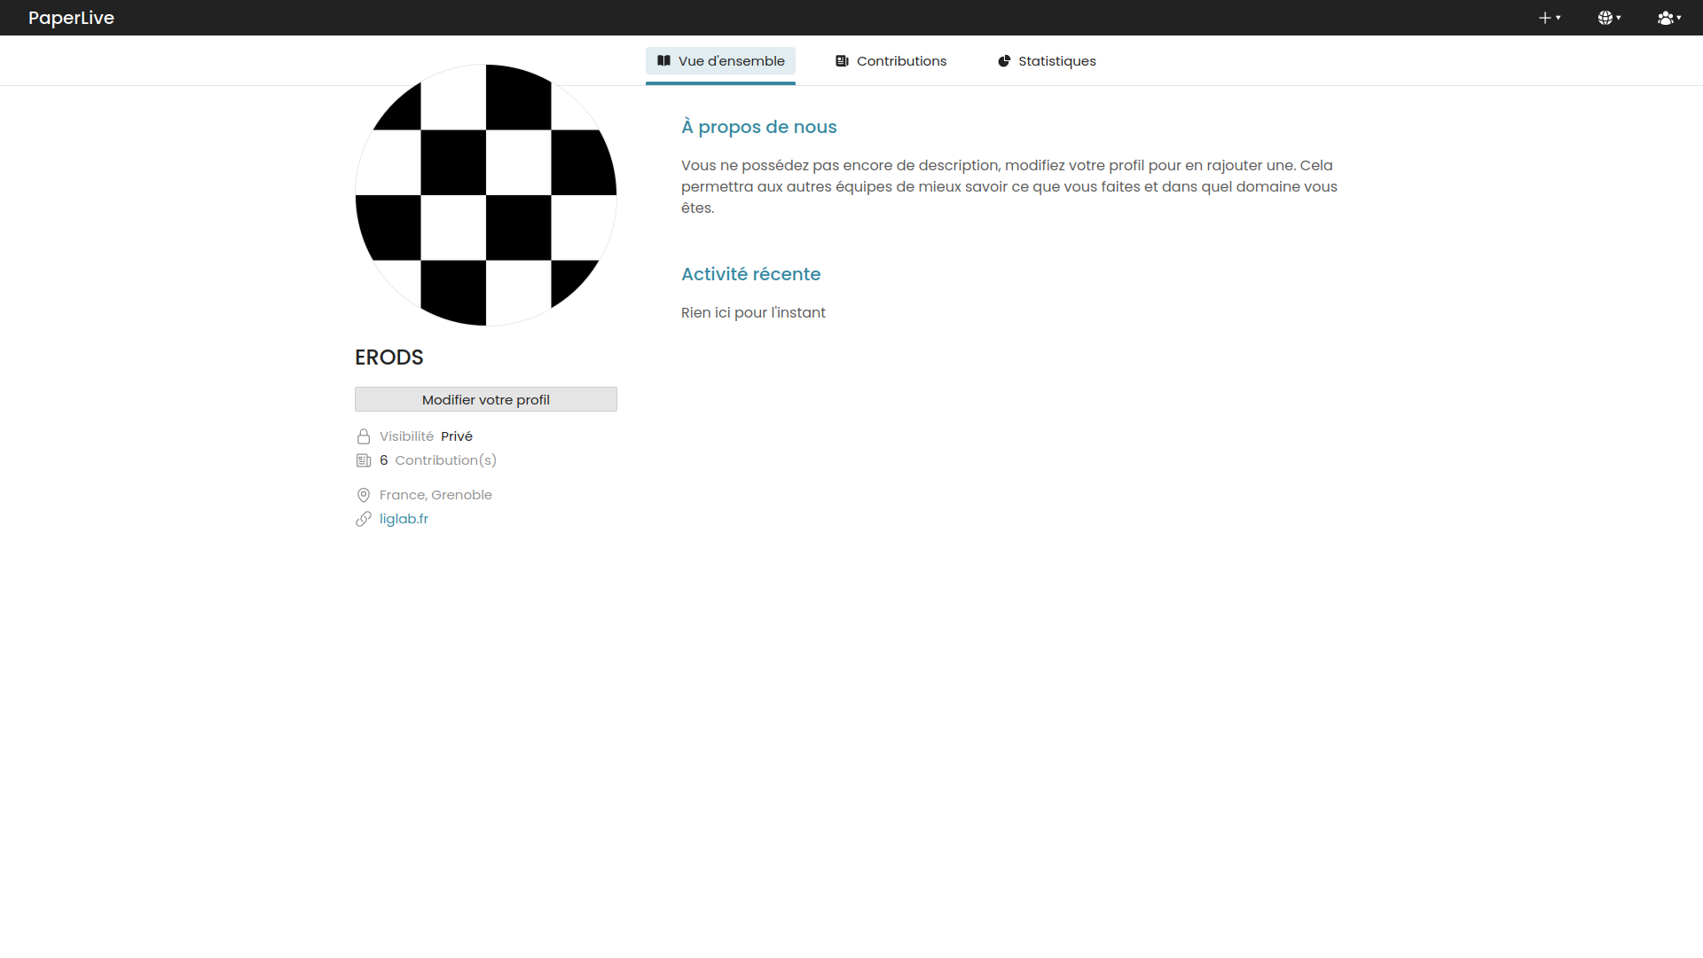Nous avons également implémenté une fonctionnalité pratique pour faciliter les actions des utilisateurs. Nous avons créé un menu déroulant (DropDown) intégré à la barre de navigation, qui permet d'accéder rapidement à plusieurs actions importantes.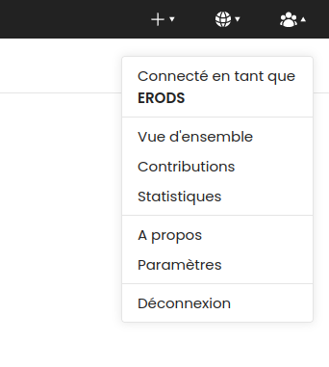

Nous avons également développé un formulaire de création de contribution scientifique, réparti sur trois pages distinctes, pour garantir une expérience utilisateur fluide et intuitive. Chaque page du formulaire présente les informations nécessaires à chaque étape du processus de création, permettant ainsi aux utilisateurs de fournir des détails précis et complets pour leur contribution.

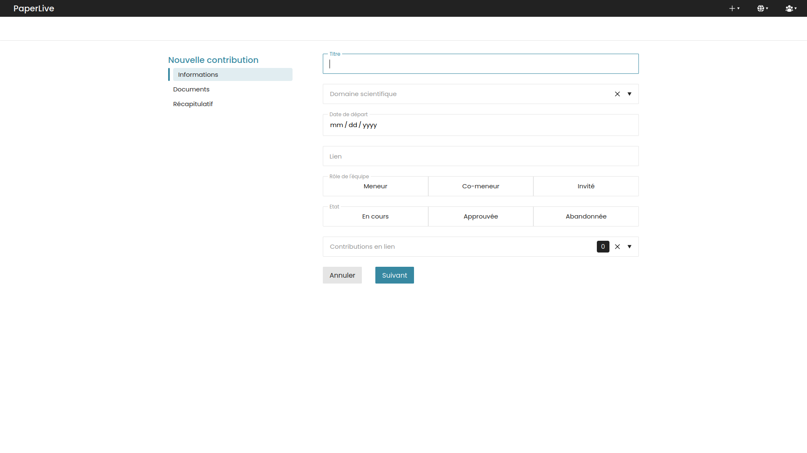

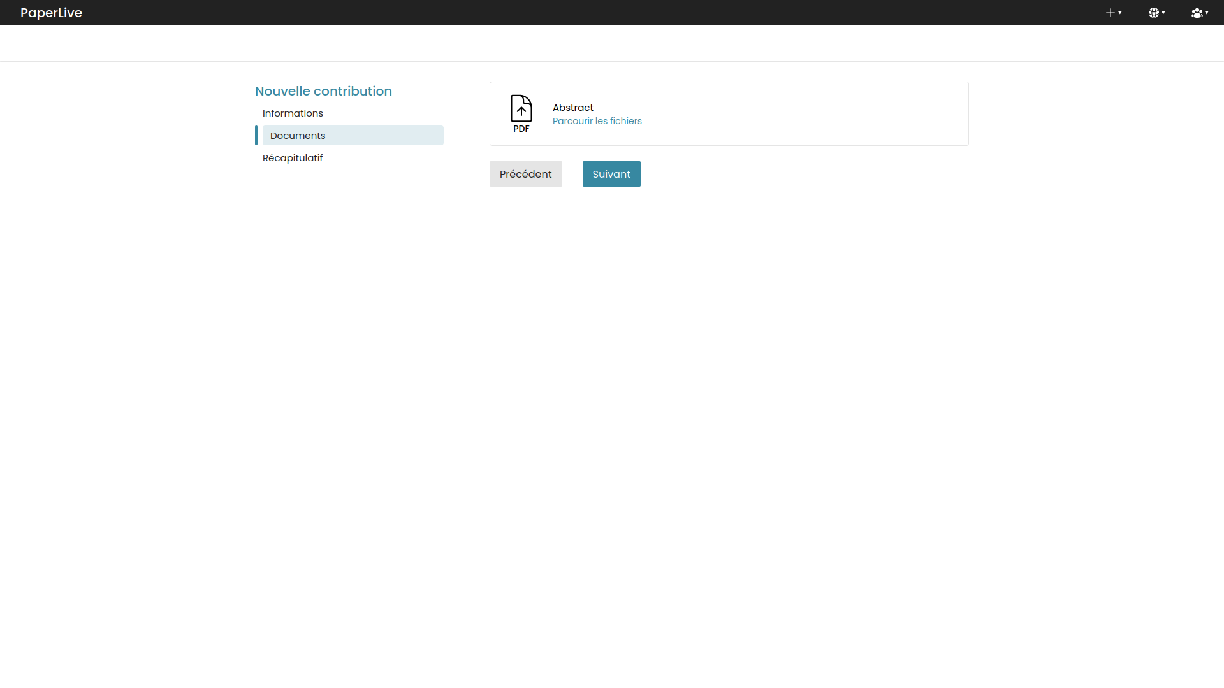

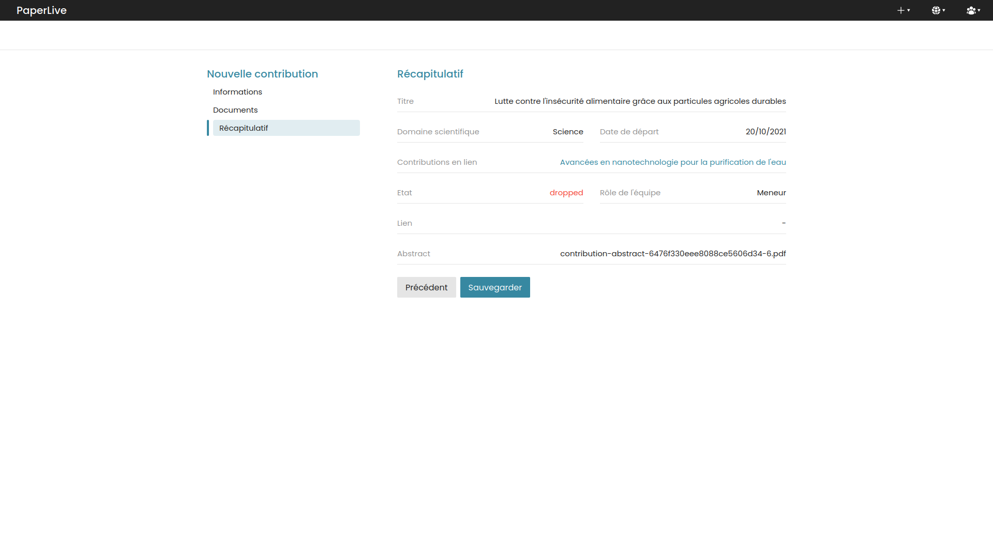

Une autre page importante est la liste des contributions, qui affiche toutes les contributions soumises par les utilisateurs. Cette liste est organisée de manière ordonnée, avec des informations clés telles que le titre, la date et l'état de la soumission. Des options de tri et de filtrage sont également disponibles pour faciliter la recherche d'une contribution spécifique

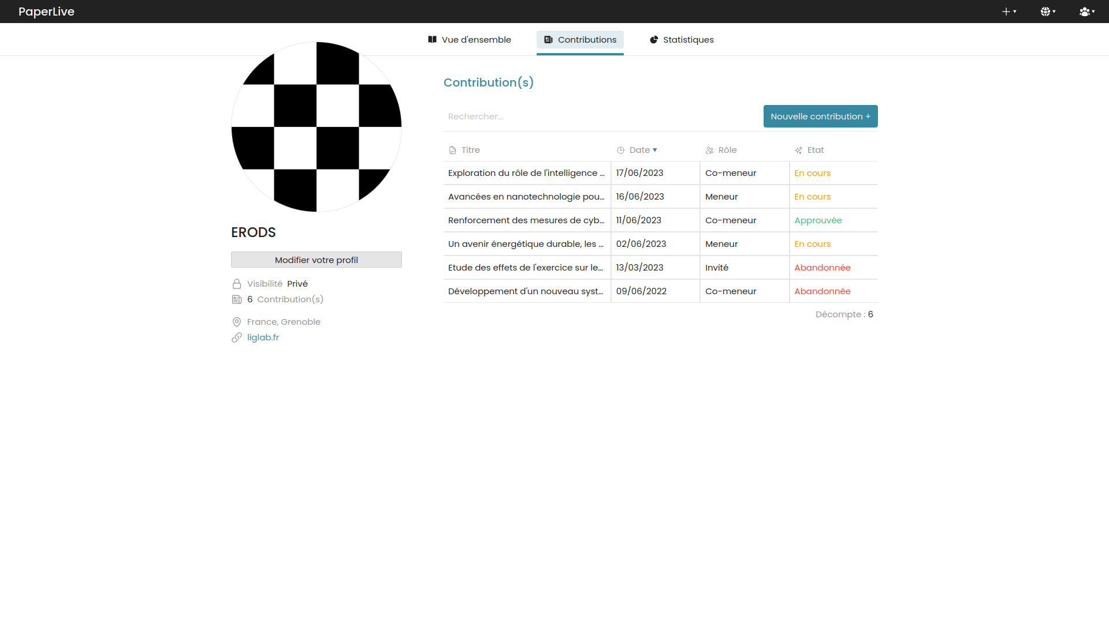

La page de détails d'une contribution offre une vue complète des informations associées à une contribution spécifique. Les utilisateurs peuvent y trouver des détails tels que le domaine scientifique, l’abstract de la contribution, les statistiques de soumission, etc. Cette page a été conçue pour présenter les informations de manière claire et structurée, facilitant ainsi la compréhension et l'analyse.

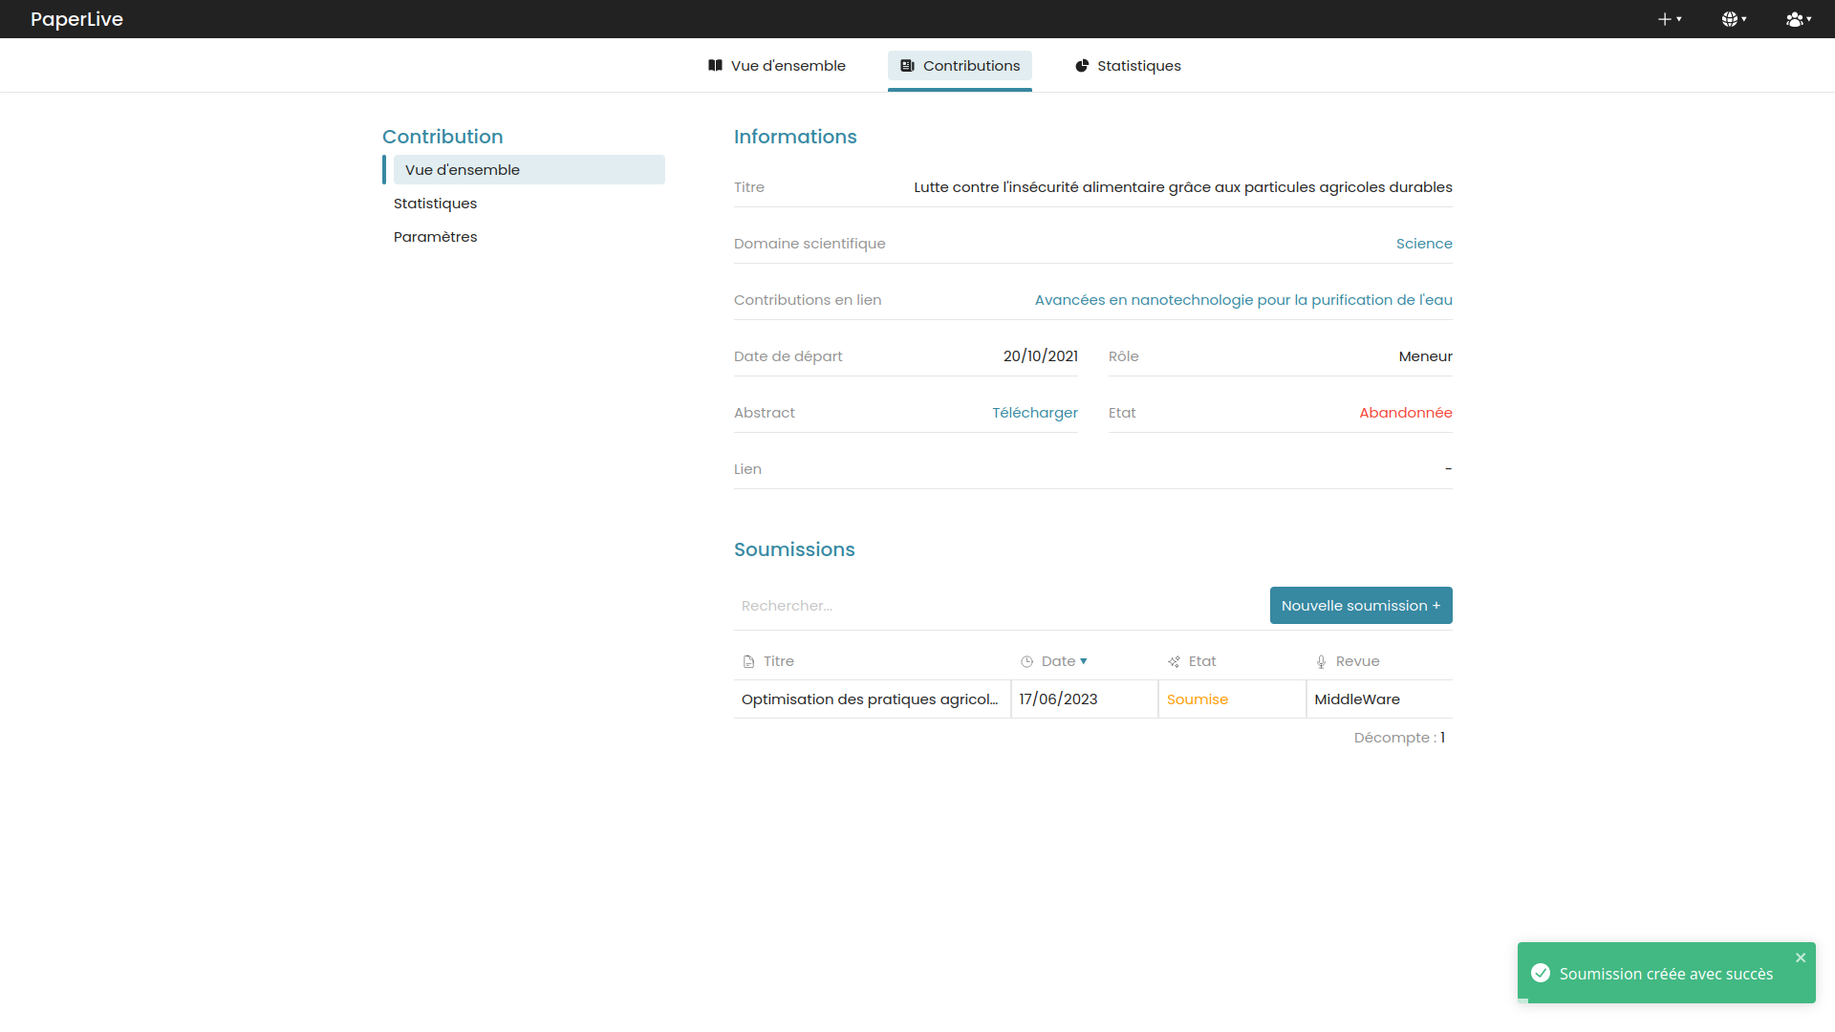

Mais ce n’est pas tout pour les contributions,en effet nous avons également développé une page de paramètres (Settings) dédiée à chaque contribution. Cette page permet aux utilisateurs de modifier les paramètres de leur contribution à tout moment.

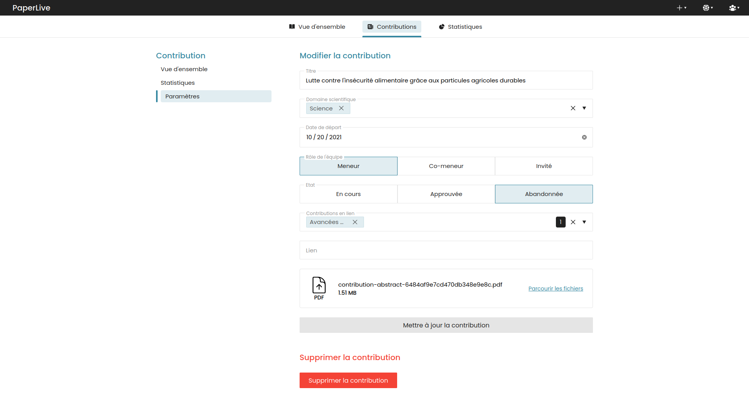

Enfin, nous avons la page de profil utilisateur, où chaque utilisateur peut gérer ses informations personnelles et ses préférences pour l’utilisation de PaperLive.

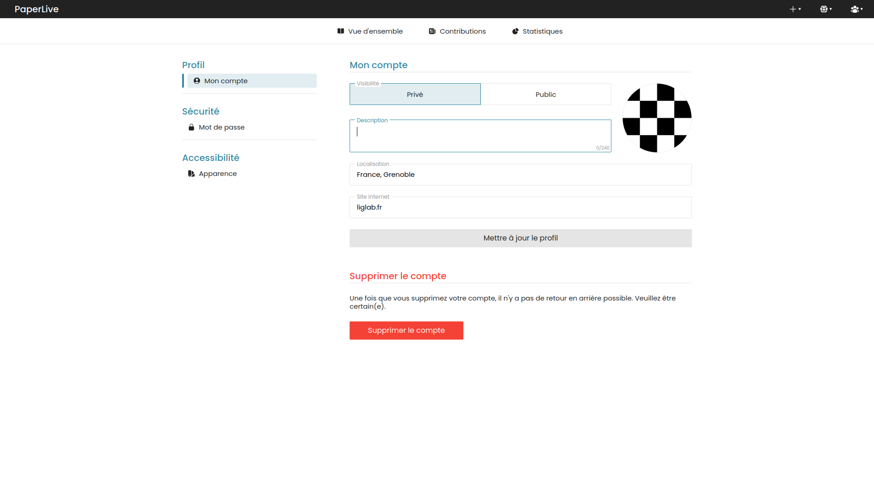

En réalisant ces pages majeures de manière esthétique et conviviale, nous avons visé à offrir aux utilisateurs une expérience fluide et agréable tout en facilitant leur interaction avec l'application. L'interface client a été une partie cruciale de notre réalisation, car elle a permis de concrétiser les fonctionnalités de l'application et de répondre aux besoins des chercheurs de manière efficace.

# Glossaire

**Application web** Logiciel qui s'exécute dans votre navigateur Web;

**Framework** Un framework signifie littéralement « cadre de travail ». Il fournit une base d'outils et de modules qui permettent de faciliter le développement d'un site web ou d'une application.

**Test SUS** Questionnaire de mesure de l'utilisabilité d’un système interactif, qui comprend dix items, formulés sous la forme de phrases affirmatives.

**API** (Application Programming Interface) Une interface logicielle qui permet de connecter un logiciel ou un service à un autre logiciel ou service afin d’échanger des données et des fonctionnalités.

**Tests unitaires** Processus de vérification d'une unique unité de logiciel, ils consistent à tester les méthodes et fonctions individuelles des classes, des composants ou des modules utilisés par votre logiciel.

**Feedback** Retour d'expérience, réaction à un évènement.

# 

# Webographie

[1] [Documentation JavaScript](https://developer.mozilla.org/fr/docs/Web/JavaScript)

[2] [Documentation HTML](https://developer.mozilla.org/fr/docs/Web/HTML)

[3] [Documentation CSS](https://developer.mozilla.org/fr/docs/Web/CSS/Reference)

[4] [Documentation React](https://developer.mozilla.org/en-US/docs/Learn/Tools_and_testing/Client-side_JavaScript_frameworks/React_getting_started)

[5] [Documentation Notion](https://www.notion.so/fr-fr/help/guides/category/documentation)

[6] [Documentation Postman](https://learning.postman.com/docs/publishing-your-api/documenting-your-api/)

[7] [Documentation Visual Studio Code](https://code.visualstudio.com/docs)

[8] [Documentation GitLab](https://docs.gitlab.com/)

[9] [Documentation i18next](https://www.i18next.com/)

[10] [Documentation react-toastify](https://fkhadra.github.io/react-toastify/introduction)

# Annexe

Test unitaire création de contribution :

describe('POST /api/contributions/new', () => {

let team;

beforeEach(async () => {

team = await Team.create({

name: 'Test Team',

password: 'password',

});

});

afterEach(async () => {

await Team.deleteOne({ _id: team._id });

});

it('should create a contribution and return 201 with a success message', async () => {

const res = await request(app)

.post('/api/contributions/new')

.send({

title: 'Test Contribution',

startDate: '2023-05-16',

relatedContribution: '',

abstract: 'abstract.pdf',

teamRole: 'leader',

})

.set('Authorization', `Bearer ${generateAccessToken(team._id)}`);

expect(res.status).toBe(201);

expect(res.body).toEqual({ message: `Successfully created` });

});

it('should return a 404 error if the team is not found', async () => {

const unknownId = new mongoose.Types.ObjectId();

const res = await request(app)

.post('/api/contributions/new')

.send({

title: 'Test Contribution',

startDate: '2023-05-16',

relatedContribution: '',

abstract: 'abstract.pdf',

teamRole: 'leader',

})

.set('Authorization', `Bearer ${generateAccessToken(unknownId)}`);

expect(res.status).toBe(404);

expect(res.body).toEqual({ error: `Team not found` });

});

it('should handle errors properly and return a 500 status', async () => {

jest.spyOn(Team, 'updateOne').mockImplementationOnce(() => {

throw new Error('Test error');

});

const res = await request(app)

.post('/api/contributions/new')

.send({

title: 'Test Contribution',

startDate: '2023-05-16',

relatedContribution: '',

abstract: 'abstract.pdf',

teamRole: 'leader',

})

.set('Authorization', `Bearer ${generateAccessToken(team._id)}`);

expect(res.status).toBe(500);

expect(res.body.error).toBeDefined();

});

});

Maquette pour modifier son profil :

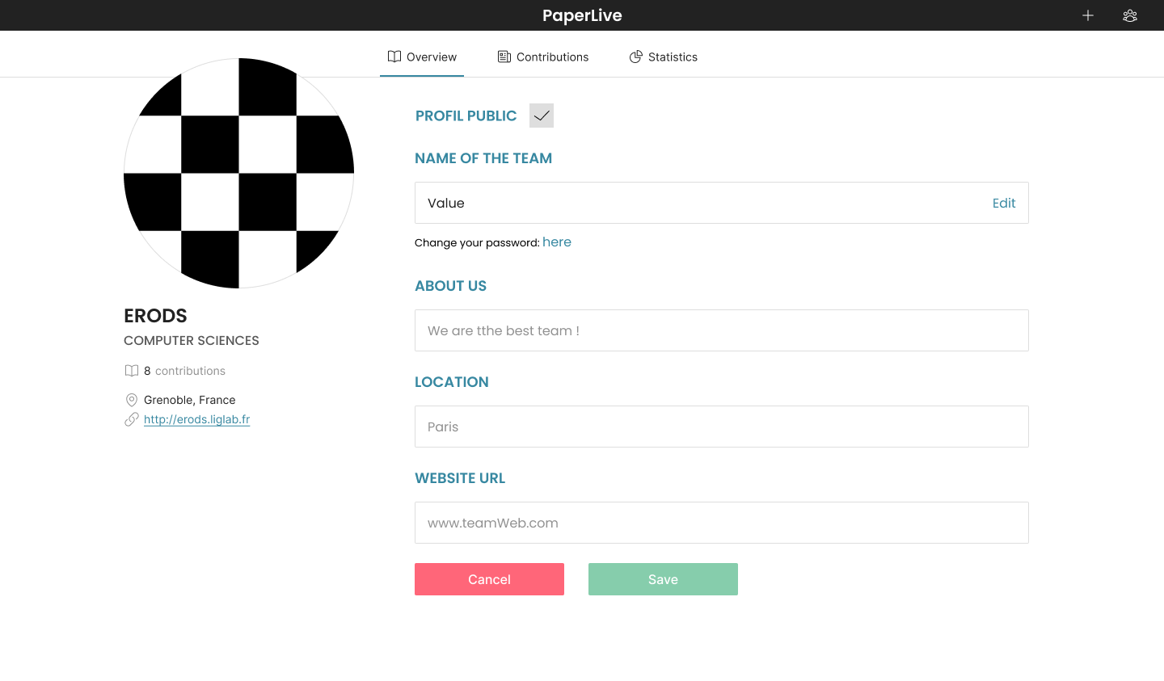

Maquette du récapitulatif lors de la création d’une contribution :

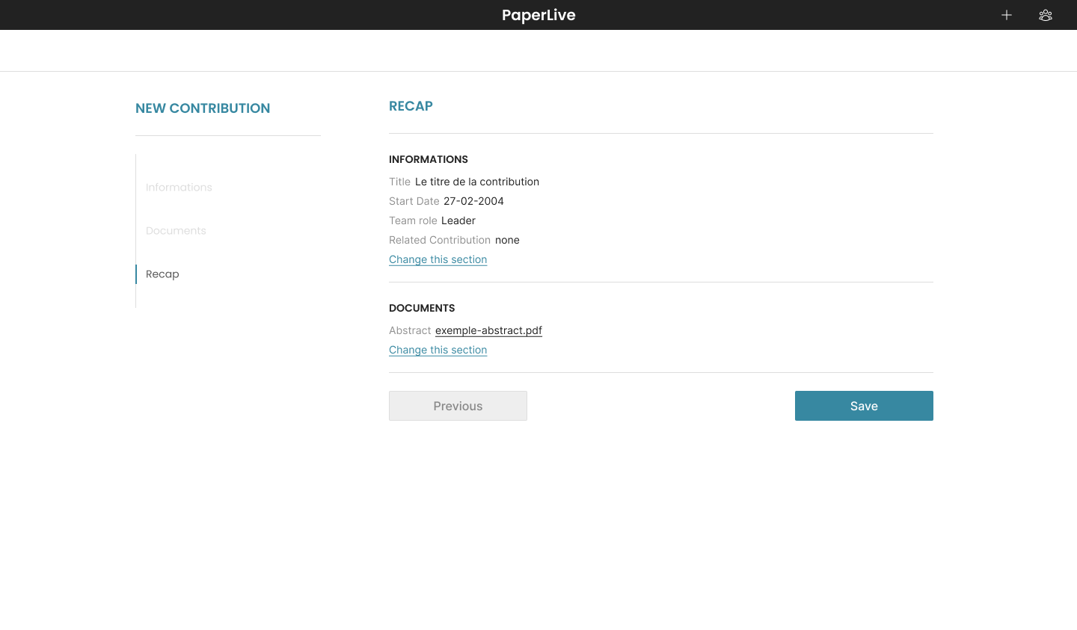

Maquette de la pages des contributions :

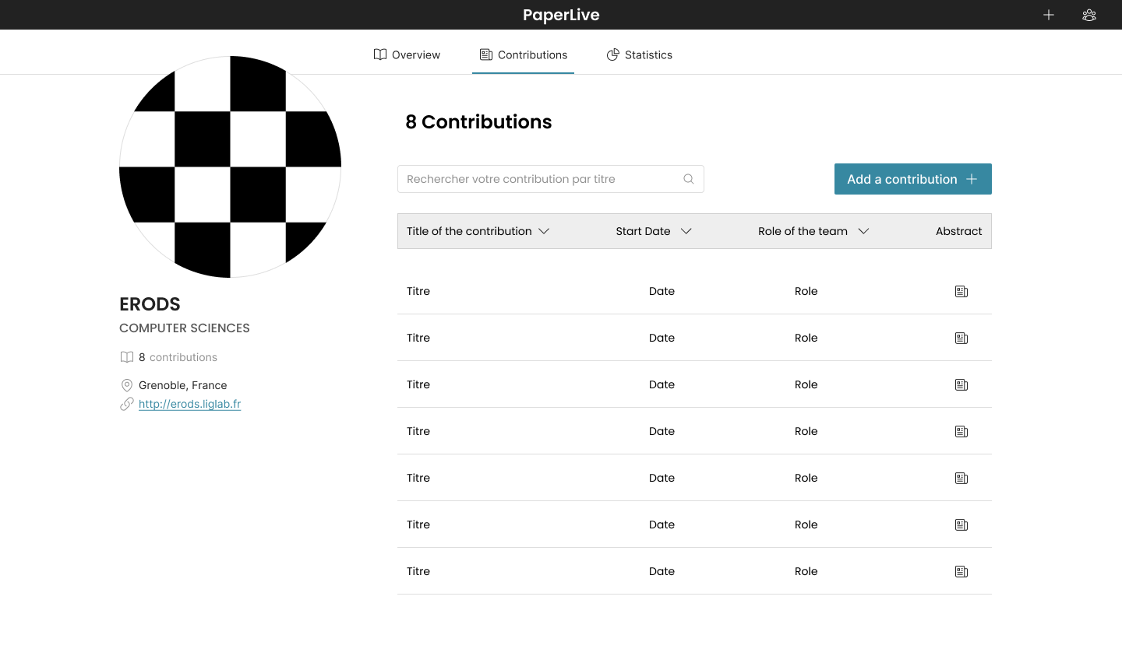Maquette de la page de création de compte :

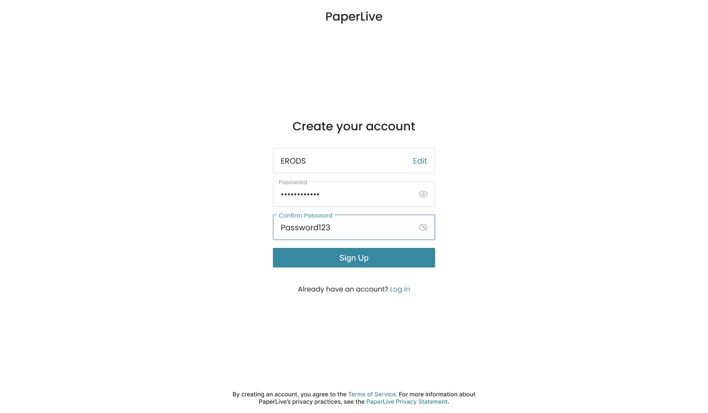

Lien vers toutes les maquettes : [FIGMA](https://www.figma.com/file/fjhfgteloznDMlwi9iW5rr/Untitled?type=design&node-id=0%3A1&t=CXZ0zRkRq2rKXzqJ-1)

# Résumés

### Résumé court en français

Pendant mon stage au LIG, j'ai participé à un projet de développement d'une application web visant à faciliter le suivi du cycle de vie des contributions scientifiques. L'objectif était de fournir aux chercheurs un outil centralisé pour gérer leurs contributions et générer des statistiques spécifiques pour chaque équipe scientifique.

Nous avons adopté une approche rigoureuse de gestion de projet, en planifiant les tâches en sprints et en organisant des réunions régulières pour suivre les avancées. Nous avons réalisé une phase de planification détaillée pour définir les fonctionnalités clés et les délais. Ensuite, nous avons procédé au développement de l'application, en accordant une attention particulière à la qualité du code.

Travailler en étroite collaboration avec une équipe motivée a été une expérience enrichissante. J'ai acquis des compétences en développement web et en gestion de projet, et j'ai pu mettre en pratique mes connaissances dans un contexte scientifique.

En conclusion, ce projet de développement d'application web au Laboratoire d'Informatique de Grenoble m'a permis d'acquérir des compétences techniques et de gestion de projet précieuses. J'ai contribué à résoudre un besoin réel des chercheurs en leur fournissant un outil efficace pour gérer leurs contributions. Cette expérience a renforcé ma passion pour le développement web et m'a préparé à relever de nouveaux défis dans le domaine.

### Abstract

**Development of a Web Application for Scientific Contribution Management**

Téo Villet

abstract: This project focused on the development of a web application designed to streamline the management of scientific contributions. The application aimed to provide researchers with a centralized platform to track, organize, and analyze their contributions throughout the entire lifecycle. By leveraging modern web technologies and agile project management methodologies, the team successfully created a robust and user-friendly application. The development process followed a structured approach, incorporating sprint planning, iterative development, and continuous feedback loops. Extensive testing, including unit testing and user testing, was conducted to ensure the application's functionality, reliability, and usability. The collaboration within the team, along with regular communication and coordination, played a crucial role in the project's success. The team members shared their expertise, worked together to overcome challenges, and iteratively refined the application to meet the specific needs of the scientific community. This project provided valuable experience in web application development, project management, and collaboration within a scientific context. It showcased the importance of user-centric design, efficient data management, and the use of appropriate technologies to deliver a professional and effective solution.

*Keywords*: web application development, scientific contribution management, agile project management, user testing, collaboration, usability, data management.